# 1.- La arquitectura Web es un modelo compuesto de tres capas, ¿Cuáles son y cuál es la función de cada una de ellas?

1. Capa de presentación es la encargada de la navegabilidad, validación de los datos de entrada, formateo de los datos de salida, presentación de la web, etc.; se trata de la capa que se presenta al usuario.

2. Capa de negocio es la que recibe las peticiones del usuario y desde donde se le envían las respuestas; en esta capa se verifican que las reglas establecidas se cumplen.

3. Capa de acceso a datos es la formada por determinados gestores de datos que se encargan de almacenar, estructurar y recuperar los datos solicitados por la capa de negocio.

# 2.-Una plataforma web es el entorno de desarrollo de software empleado para diseñar y ejecutar un sitio web; destacan dos plataformas web, LAMP y WISA. Explica en qué consiste cada una de ellas.

La plataforma LAMP trabaja enteramente con componentes de software libre y no está sujeta a restricciones propietarias.

* Linux: Sistema operativo
* Apache: Servidor web.
* MySQL: Gestor de bases de datos.
* PHP: Lenguaje interpretado PHP, aunque a veces se sustituye por Perl o Python.

La plataforma WISA está basada en tecnologías desarrolladas por la compañía Microsoft; se trata, por lo tanto, de software propietario.

* Windows: Sistema operativo.
* Internet Information Services: servidor web.
* SQL Server: gestor de bases de datos.
* ASP o ASP.NET: como lenguaje para scripting del lado del servidor.

# 3.- Dispones de una máquina que cuenta con el sistema operativo Ubuntu recientemente actualizado, esta máquina tiene el entorno de red configurado y, además, dispones de conexión a Internet. Además, estás trabajando con la cuenta del usuario root. Indica cada uno de los pasos, y comandos implicados en ellos, para conseguir hacer lo siguiente:

# Instalar el servidor web Apache desde terminal

# Comprobar que está funcionando el servidor Apache desde terminal

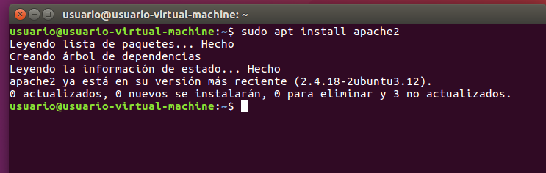

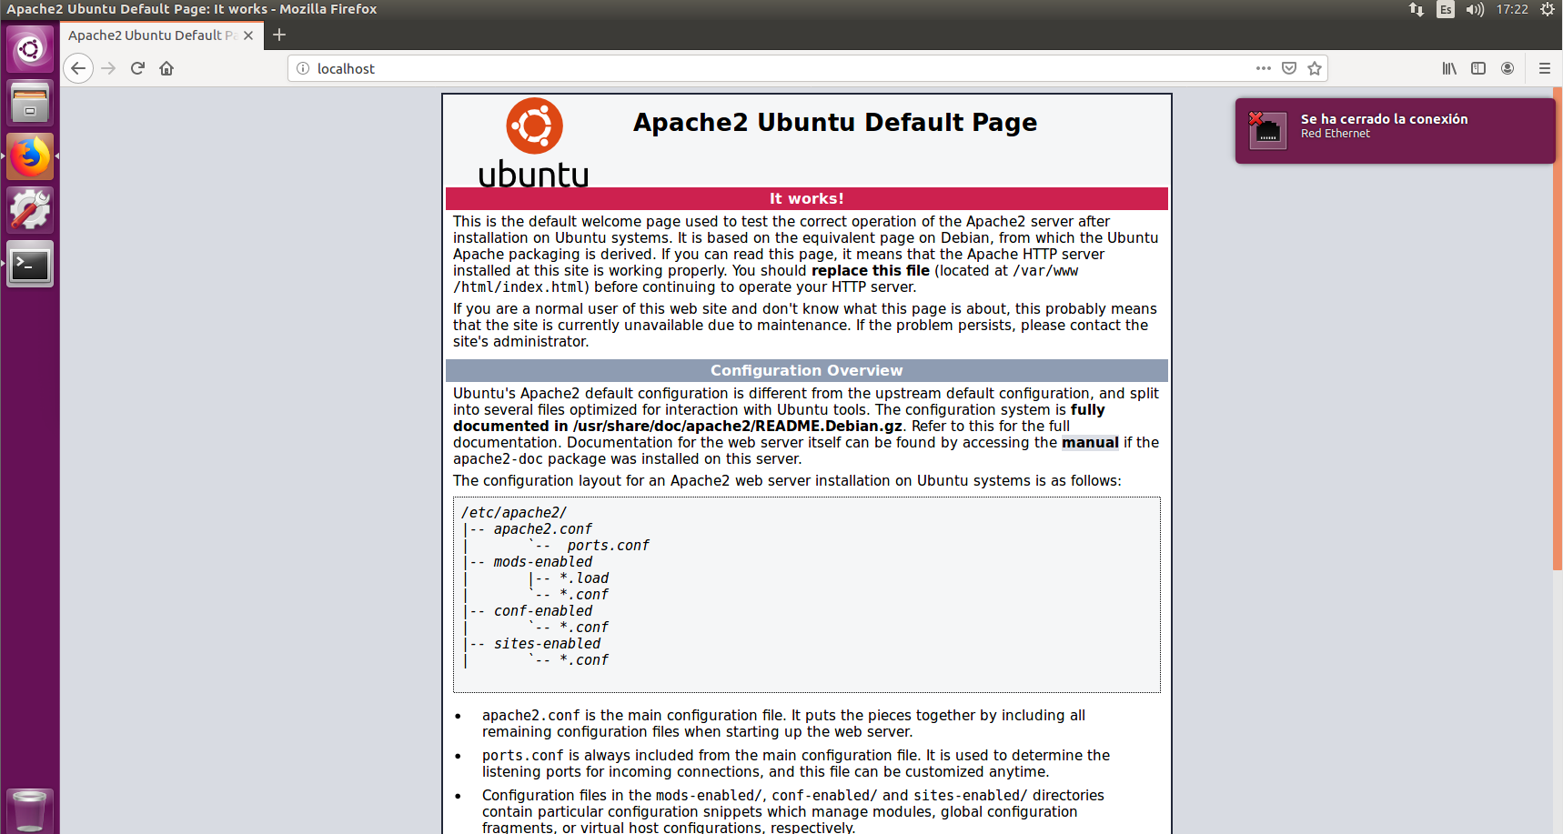

# Cambiar el puerto por el cual está escuchando Apache pasándolo al puerto 82

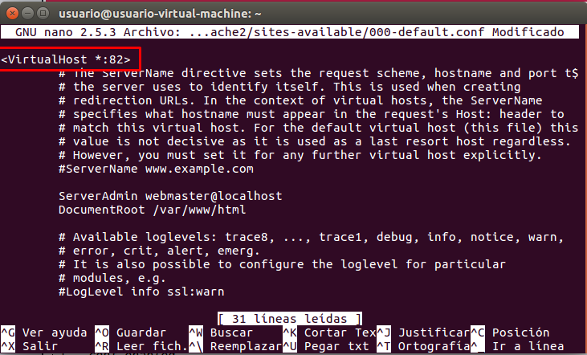

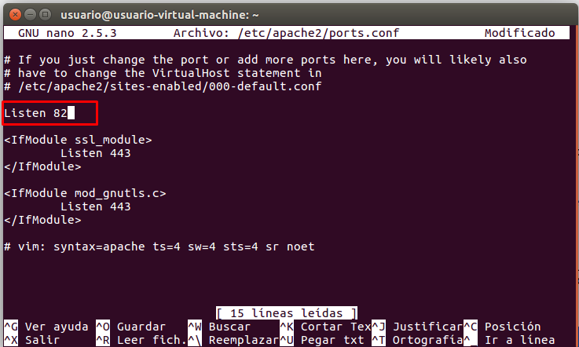

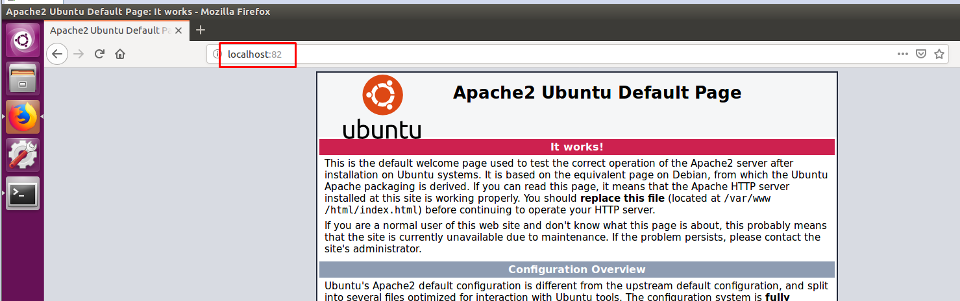

# Instalar el servidor de aplicaciones Tomcat

